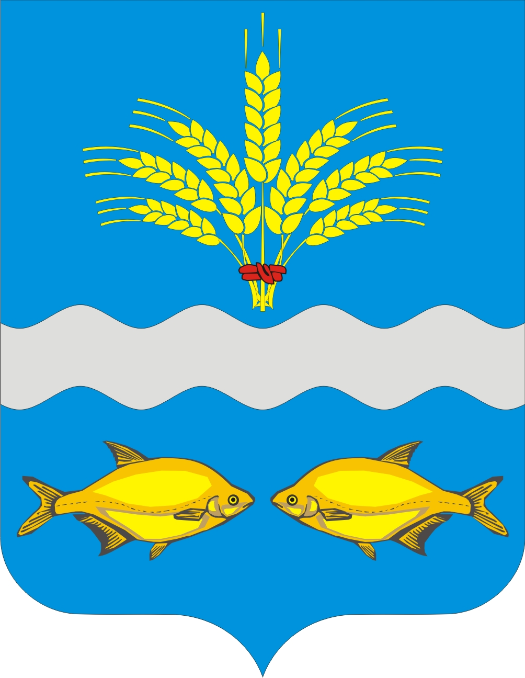
Российская Федерация
Ростовская область Неклиновский район
Муниципальное образование «Синявское сельское поселение»
Администрация Синявского сельского поселения

ПОСТАНОВЛЕНИЕ
«19» апреля 2023г. № 129 с.Синявское

О нормативах формирования расходов на содержание органов местного самоуправления муниципального образования Синявское сельское поселение на 2023-2025 годы

В соответствии со статьей 136 Бюджетного кодекса Российской Федерации, статьей 8 Областного закона от 26.12.2016 №834-ЗС «О межбюджетных отношениях органов государственной власти и органов местного самоуправления в Ростовской области» и постановлением Правительства Ростовской области от 29.12.2022 г. №1177 «О внесении изменений в некоторые постановления Правительства Ростовской области», Администрация Синявского сельского поселения постановляет:

1. Утвердить нормативы формирования расходов на содержание органов местного самоуправления муниципального образования «Синявское сельское поселение» на 2023-2025 годы согласно приложению №1.
2. Установить, что для оценки соблюдения норматива формирования расходов на содержание органа местного самоуправления муниципального образования «Синявское сельское поселение» в общую сумму доходов бюджета муниципального образования включаются нецелевые остатки, сложившиеся на1 января отчетного года.
3. Постановление подлежит размещению на официальном сайте Администрации Синявского сельского поселения и распространяется на правоотношения, возникшие с 1 января 2023 года.
4. Контроль за выполнением настоящего постановления возложить на начальника отдела экономики и финансов Администрации Синявского сельского поселения З. Е. Барлаухян

Глава Администрации
Синявского сельского поселения С. А. Шведов

Приложение
к постановлению Администрации
Синявского сельского поселения
от «19» апреля 2023г. № 129

Нормативы формирования расходов
на содержание органов местного самоуправления муниципального
образования «Синявское сельское поселение»
на 2023-2025 годы

Наименование муниципального образования | Норматив в процентах
 | 2023г. | 2024г. | 2025г.
1 | 2 | 3 | 4
Синявское сельское поселение | 43,89 | 52,00 | 54,23

